10. Nukleové kyseliny

Složení nukleových kyselin

Dusíkaté báze – purinové, pyrimidinové
Sacharid – ribosa, deoxyribosa
H₃PO₄

BASE
Nukleosid
CUKR Nuleotid Polynukleotid
H₃PO₄

BÁZE

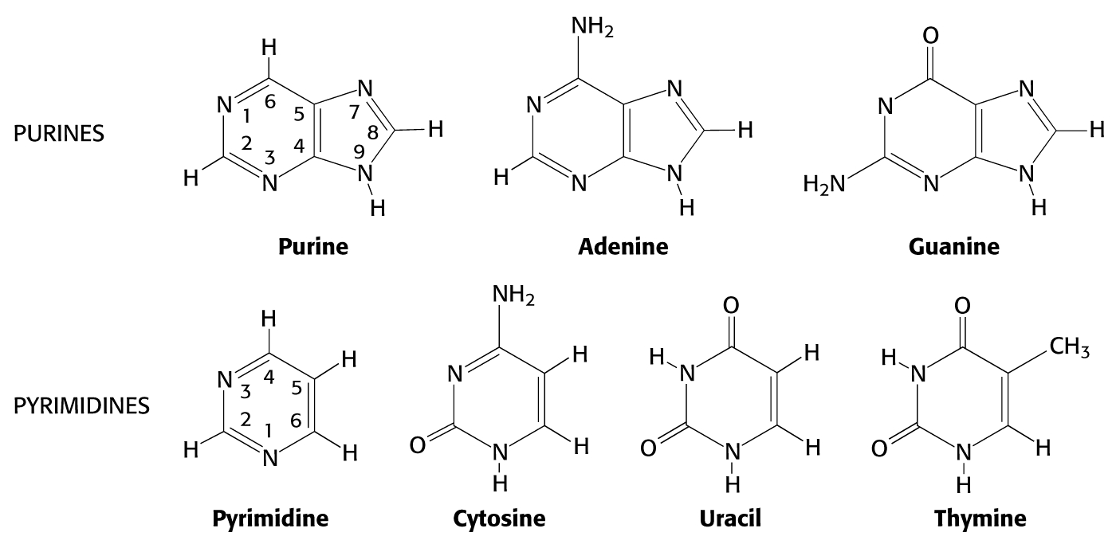

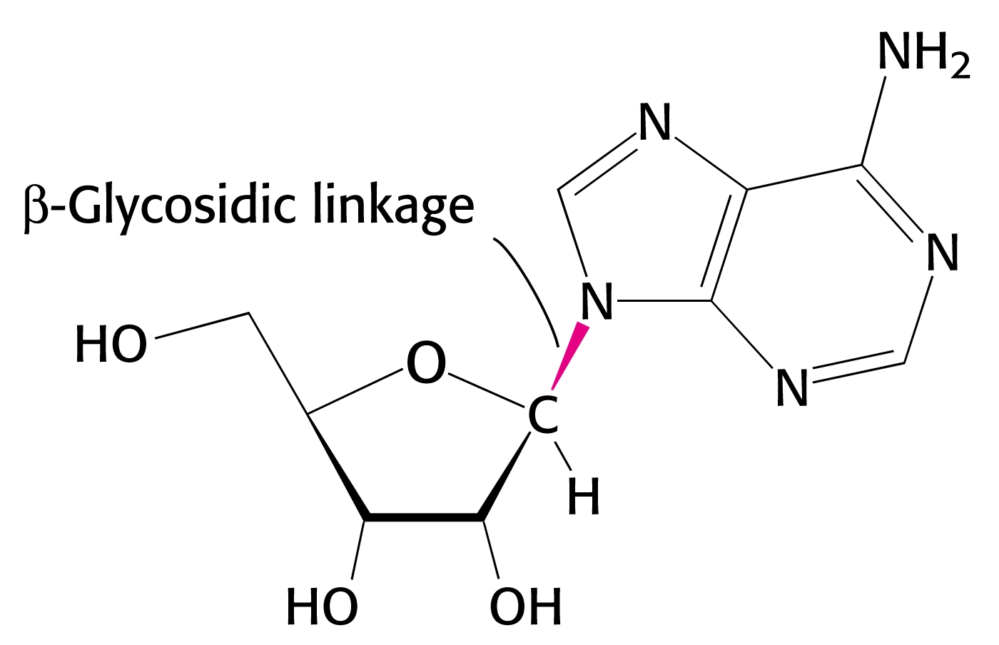

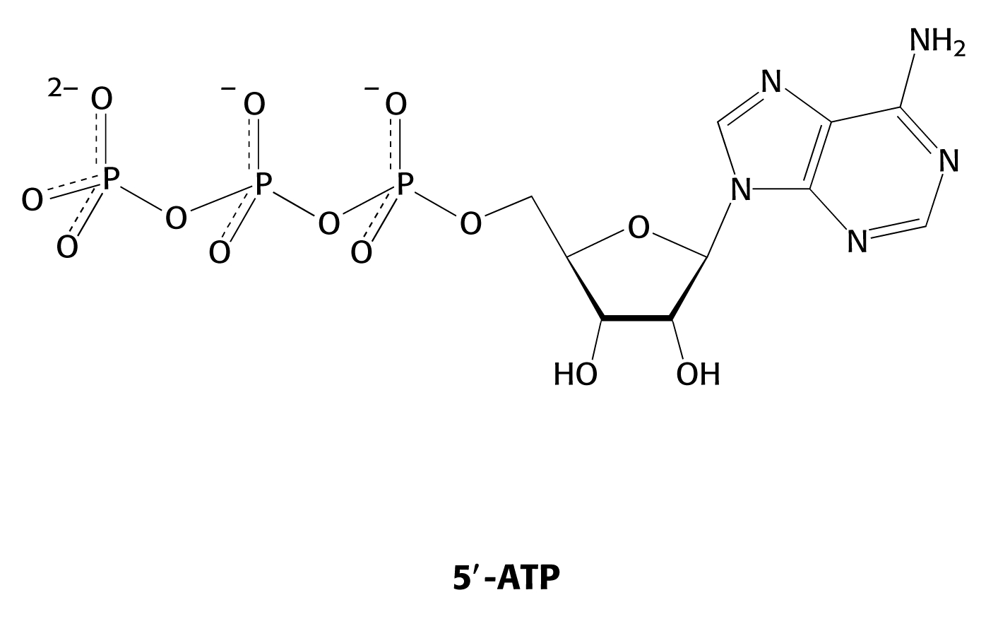

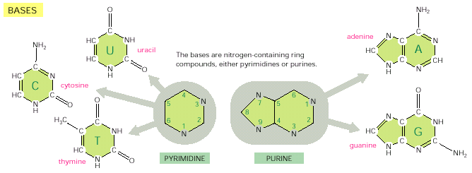

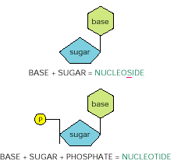

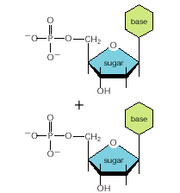
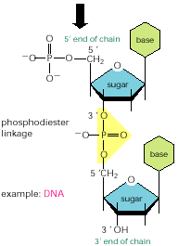

Strukturní úrovně

Primární – sekvence

Sekundární

•Chragaffovy pravidla – poměr bazí v DNA
A+G=T+C A=T G=C A+C=G+T

•Donohue – báze v tautomerních ketoformách

•Franklinová –RTG difrakční analýza
Watson, Crick (1953) – dvojšroubovice

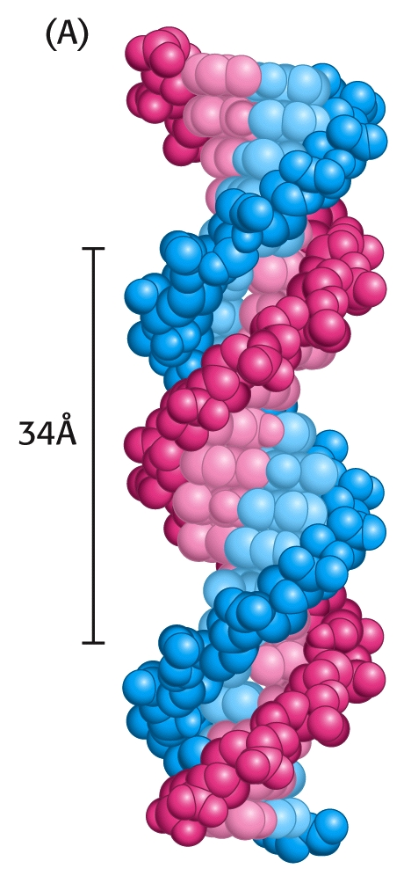
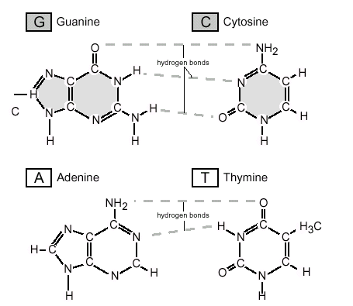

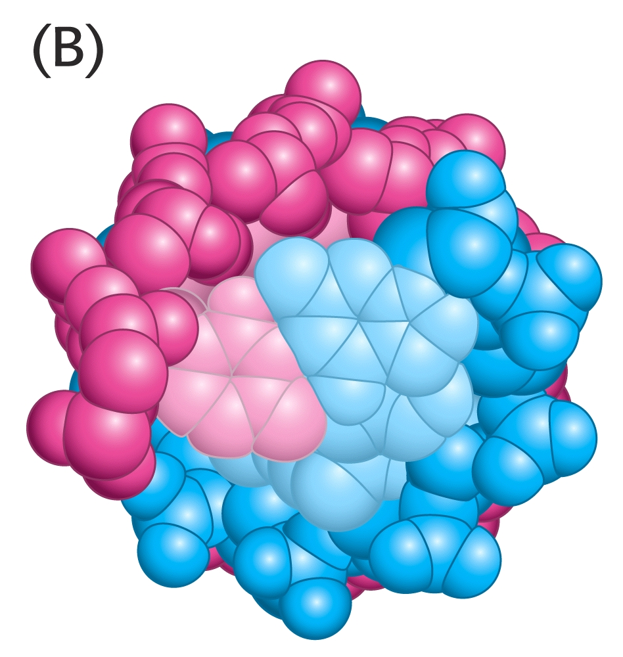
Prostorový model DNA – pohled zboku (A) a shora (B)

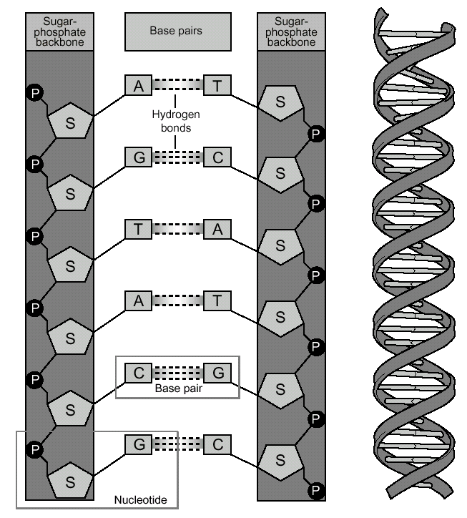

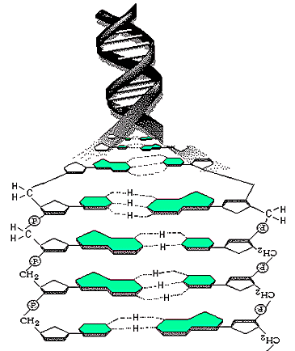

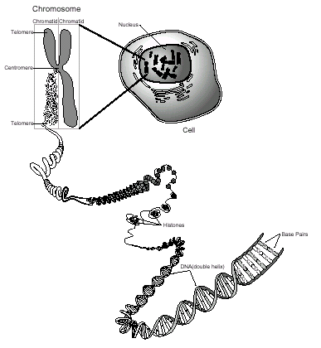

RNA

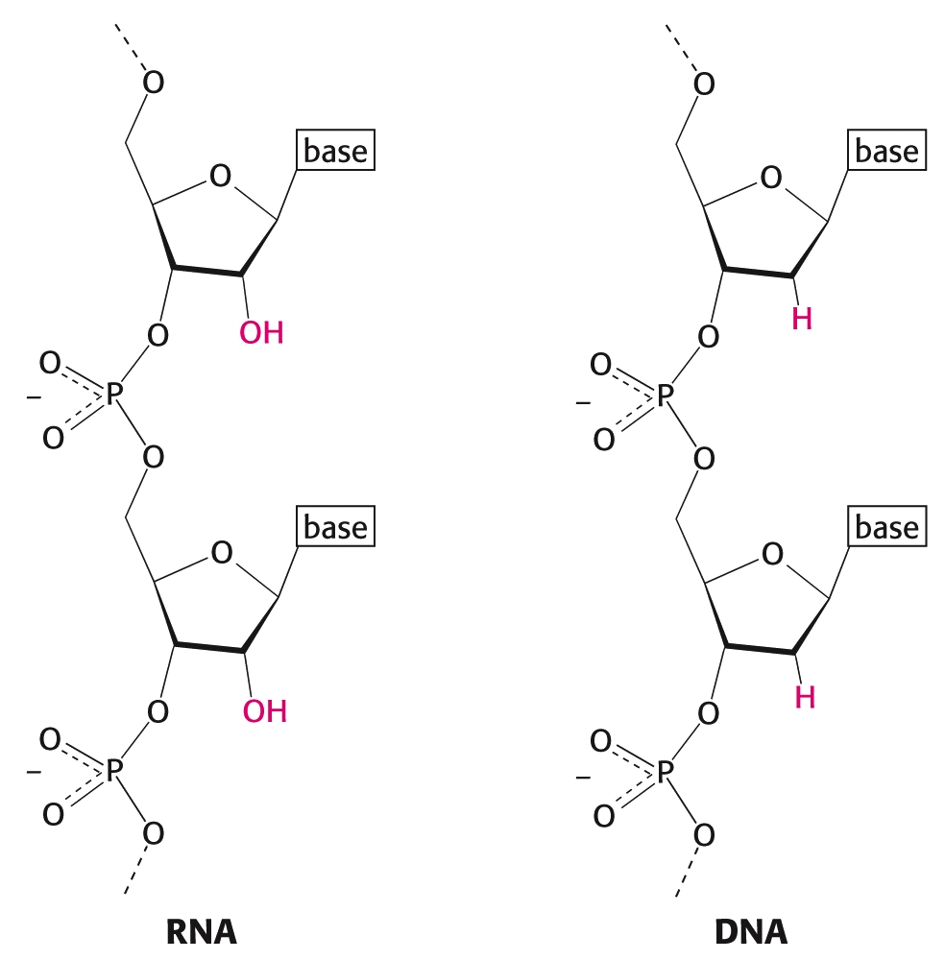

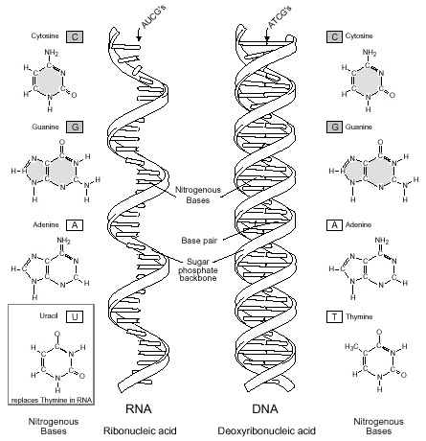

Formy RNA
- mRNA – mediátorová, messenger,
- informační – 5-10 %

- RNA – ribosomální – 80 %

- tRNA – transferová, přenosová – 10-15 %
60 tRNA

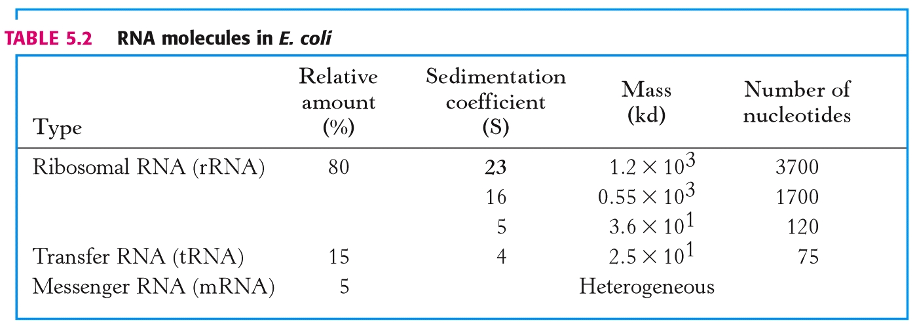

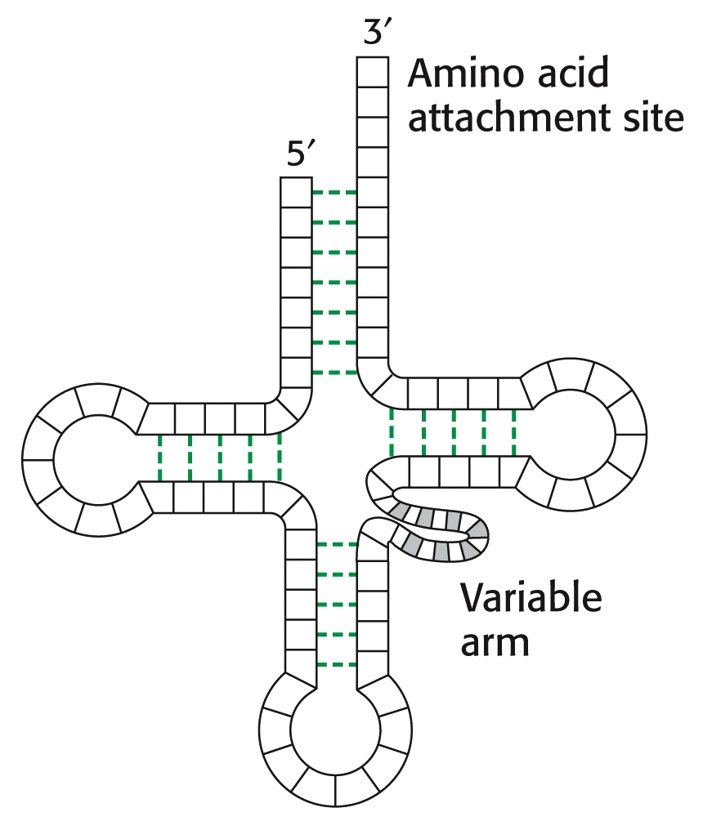

tRNA – jetelový list

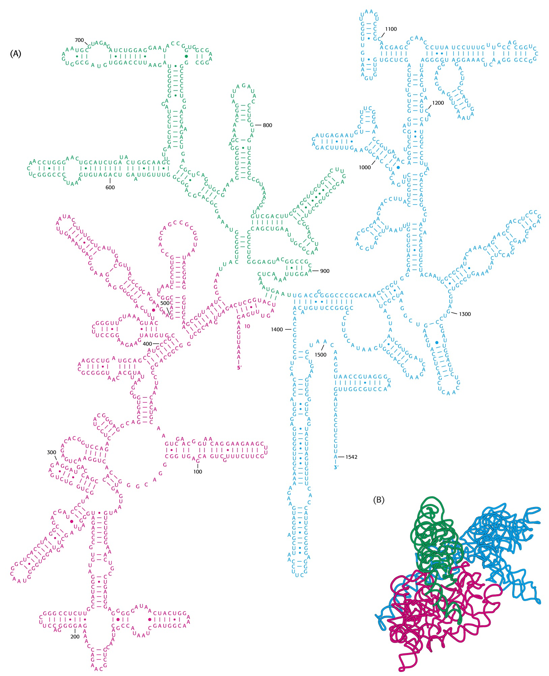

rRNA

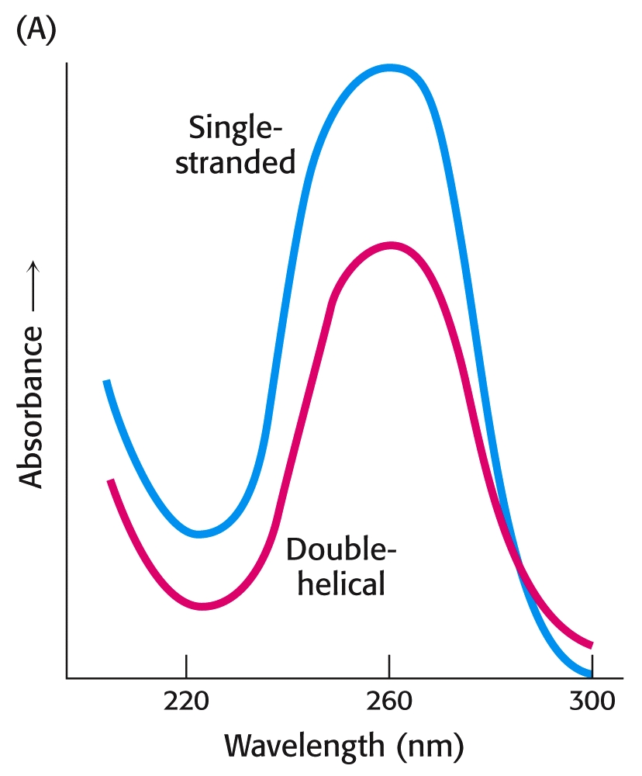

Absorpční spektrum DNA

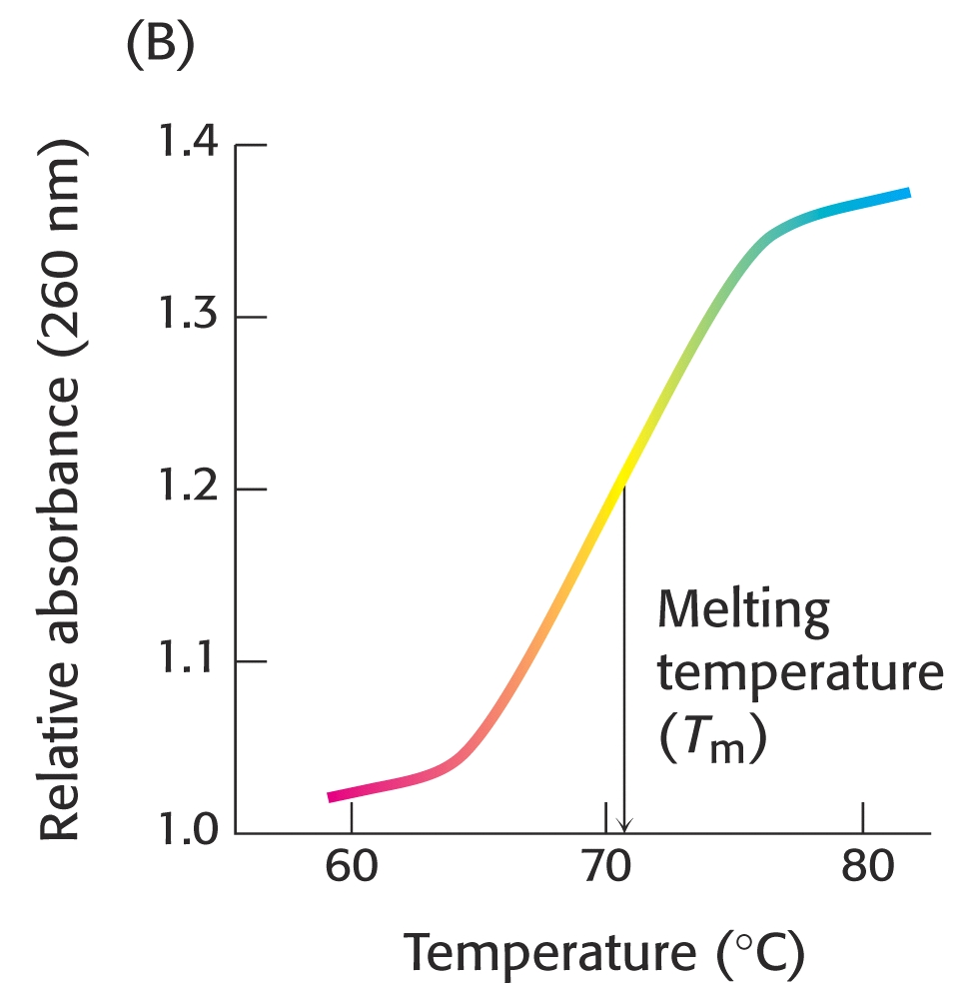

„Denaturace DNA“

